旺苍配气站改造工程项目
竣工环境保护验收意见
2020年12月4日，广元市天然气有限责任公司在新建旺苍县配气站主持召开了旺苍配气站改造工程项目竣工环境保护验收会。参加会议的有建设单位广元市天然气有限责任公司、验收检测报告编制单位四川恒宇环境节能检测有限公司等单位的代表和特邀环保专家，会议成立了验收组（名单附后）。验收组会前进行了现场检查，在会上听取了建设单位对该项目的介绍和环保“三同时”制度情况的汇报，验收检测报告编制单位关于该项目竣工环境保护验收监测的汇报，认真核实了有关资料，详细询问了项目建设过程中环境保护措施落实情况。经认真讨论，形成如下验收意见：
一、工程建设基本情况
已建旺苍配气站位于旺苍县广巴高速南侧贺家坪村，隶属广元市天然气有限责任公司，于2002年建成。该站工艺装置为调压计量柜，调压计量柜调压前设计压力4.0MPa，调压后设计压力0.4MPa，设计规模为10×10⁴m³/d，进站压力1.8~2.3MPa，该站主要向旺苍县城区及东河镇中压管网供气。目前旺苍城区高峰期用气量已经超过10×10⁴m³/d，原旺苍配气站设计规模已不能满足供气要求，并且由于该站建成年代较早，随着城镇化发展，周边居民区已紧邻旺苍配气站，经现场调研，站场和工艺装置区与站外建筑物已不符合防火间距要求，存在安全隐患。
基于上述因素，广元市天然气有限责任公司决定新选址建设旺苍配气站改造工程。本项目总投资704.64万元，在广元市旺苍县东河镇陈坪村1社新征地2727.5m²进行建设，建设内容包括新建旺苍县配气站一座及其放散区一座，以及相关防腐、自控、通信、电气等土建配套工程、设计供气规模为30×10⁴m³/d，调压前设计压力为4.0MPa，调压后设计压力为0.4MPa。本项目输气管道在旺三线上接管，接管后向北敷设至旺苍县配气站，经过滤、调压、计量、分输后，向旺苍县东河镇（县城）供气。
二、工程变动情况
序号 | 环评及批复要求 | 实际建设情况 | 备注
1 | 生活污水经化粪池处理后在站内暂存，定期外运作为农肥使用 | 生活污水经化粪池处理后在站内暂存，一部分用于站内绿化施肥，另一部分定期外运至污水处理厂处理 | /
三、项目环保设施及措施落实情况
项目配套的环保设施及措施已基本按环评要求建成和落实。建成的环保设施及采取的环保措施主要有：
1、废气
废气主要有检修或超压放散废气和食堂油烟
（1）检修或超压放散废气
本项目输送天然气为净化天然气，主要成分为甲烷，不含硫化氢等有毒有害气体，在正常营运状态下，天然气处于完全密闭系统内，不会泄漏天然气。但在检修或事故放空及站内系统超压放空时会有天然气通过放散管排放，采用自动点火方式放空。
本项目放散管位于站场东南侧，由于项目事故和检修频率较低，放散废气排放量小，且场地开阔，距离周边民房较远，该类废气对区域大气环境不会产生明显影响。
- 食堂油烟
新建旺苍配气站劳动定员为3人，站内设置有小型家庭式厨房，供工作人员就餐。用餐产生油烟量很少，食堂油烟通过油烟净化装置处理后于屋顶达标排放。
2、废水
废水主要有过滤器检修滤网清洗废水和站场工作人员产生的生活污水。
（1）检修滤网清洗废水
项目气源为经分离、净化后二类民用天然气，进站后经过滤、调压、计量处理后向旺苍县东河镇（县城）供气。项目运营后检修作业约每半年1次，过滤器检修清洗会排出废水，产生量约0.5m³/a，主要含有悬浮物、固体氧化物等，收集后排入工艺区新建的2m³污水池内暂存，自然蒸发，不外排。
- 生活污水
本项目工作人员为3人，用水量按100L/ 人每天计算，生活污水最大产生量以用水量的80%计，每天最多污水量约0.24m³，生活污水经9m³化粪池处理后在站内暂存，一部分用于站内绿化施肥，另一部分定期外运至城市污水处理厂处理。
3、噪声
噪声主要来源于过滤器、截流阀等气流噪声和超压放散时产生的放散噪声。
配气站正常生产时气流噪声在65dB（A）左右，当发生事故时，配气站超压排放天然气时排放气流噪声放散管因气流高速喷出，具有较强的噪声污染，尤其是事故放散时，源强可高达80dB（A）左右，但其持续时间较短，一般为2~5分钟，因此对环境影响有限。
采取的噪声防治措施有:加强设各管理维护，选用低噪声设备，合理选用工艺管道管径，控制气体流动速度，安装消声器等，合理安排检修时间，并经过距离衰减，厂界噪声能够满足排放标准。
4、固废
固废主要有过滤器检修产生的发渣、更换的废滤心、清管废渣和站场工作人员生活垃圾。
- 检修废渣、清管废渣
本项目输送介质为净化天然气，过滤器检修会产生一定的废渣 (主要为硫化铁等颗粒物)，检修作业约每半年1次，废渣产生量较少。站内设置有广旺复线清管器接收橇一套，为预留接收广旺复线来气。由于广旺复线为输送经分离、净化后的天然气，清管作业时，一般无清管废水产生，但会产生少量产生清管废渣(主要成分为铁屑)， 每年清管 1次会产生少量废渣.。检修废渣和清管废渣为一般工业固废，收集后在站内掩埋处置，根据其他同类项目运行经验表明，该处理方式效果良好，处置措施可行。
- 废滤芯
过滤器滤芯虽可以重复使用，但多次使用后过滤质量会下降，因此需要报废， 滤芯大约每年报废一次，由厂家回收处置。
- 生活垃圾
生活垃圾经袋装收集后交由环卫部门统一处置。
四、验收监测结果
1、噪声监测结果
厂界昼间噪声等效声级为50dB（A)-53dB（A），夜间噪声等效声级为42dB（A)-44dB（A），敏感点昼间噪声等效声级为50.1dB（A)-51.4dB（A），夜间噪声等效声级为41.2dB（A)-41.9dB（A），按照《工业企业厂界环境噪声排放标准》(GB 12348-2008)表1、2类和《声环境质量标准》(GB 3096-2008)表1、2类标准进行评价，旺苍配气站改造工程项目环保设施竣工验收检测，4个厂界噪声、1个敏感点噪声在11月17-18日连续两天检测数据表明昼间、夜间等效A声级均达标。
五、环境保护管理检查结果
本项目已基本建立环境保护档案、环保设施运行维护记录和环境保护管理制度，《突发事件环境风险应急预案》已于广元市旺苍生态环境局备案，备案编号510821-2020-030-L。
六、验收结论
验收组根据现场核查情况，结合竣工环境保护验收监测报告等相关资料评议，认为广元市天然气有限责任公司旺苍配气站改造工程项目在建设和运行中执行了环境影响评价制度，环境保护审查、审批手续较完善，按照环评及批复的要求总体落实了生态保护及污染防治措施，污染物达标排放，具备验收条件，同意通过竣工环境保护验收。
- 建议和要求
1、完善环保处理设施的运行管理，保证环保设施正常运行，确保污染物长期稳定达标排放，杜绝事故排放。
2、认真落实环境风险防范措施，加强员工环保培训和环境风险防范应急演练，避免环境污染事故发生。
3、 完善环境保护档案和环保管理制度，加强环保设施运行台账管理。
4、为了防止天然气管道天然气冒泡、泄露等，加强调压站项目天然气易漏点巡检，做好检查记录，确保天然气管道安全运行。
5、在完成上述环保措施后，建议本项目通过环境保护验收。

验收组组长： 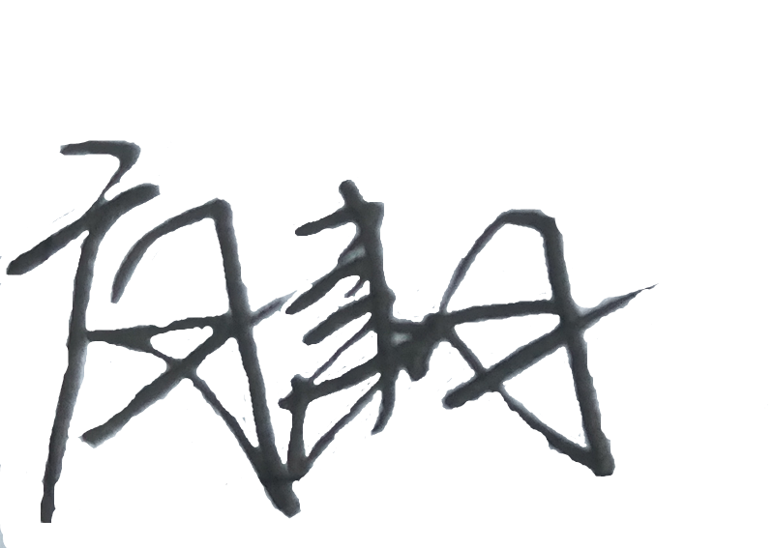
2020年12月4日

